RELATÓRIO ANALÍTICO
Detecção de Fraude em Entregas de Última Milha
Dataset sintético de e-commerce · operação de última milha · 7 regiões metropolitanas · 2023
Base de 10.000 pedidos · 1.247 motoristas · 7 regiões atendidas
Sobre a base: este é um dataset sintético, usado como exercício de análise. Não são dados operacionais de nenhuma empresa real, e nenhuma conclusão aqui descreve uma operação existente. Identificar que a base é gerada, e não observada, foi um dos dois resultados da análise, e está demonstrado na seção 4.1.

1. Sumário executivo
A operação apresenta incidência de 14,20% de pedidos com ao menos um item faltante (IC 95%: 13,52% a 14,90%), o que corresponde a uma taxa agregada de 1,55% dos itens transportados (IC 95%: 1,48% a 1,63%). O benchmark de indústria de 1,5% adotado como referência cai dentro desse intervalo: a diferença de 0,05 p.p. não é distinguível de ruído amostral, e a operação não deve ser descrita nem como acima nem como abaixo do benchmark. O valor associado aos itens faltantes é de US$ 72.870,16, ou 2,61% do faturamento de US$ 2.796.992,90 no período.
A análise de anomalia testou os 1.247 motoristas da base com teste binomial exato corrigido para testes múltiplos (Benjamini-Hochberg). Nenhum motorista apresenta desvio estatisticamente significativo. O menor p-valor da base é 0,0585, e o menor q-valor, 0,437.
Conclusão principal: esta base não sustenta acusação individual de fraude, por dois motivos independentes. Primeiro, o número de entregas com falta por motorista é praticamente uma função determinística do volume de entregas (seção 4.1): não há variação individual a detectar. Segundo, mesmo que houvesse, com no máximo 11 entregas por motorista no ano seriam necessárias 190 para detectar, com 80% de poder, um motorista operando ao dobro da incidência base: o estudo está 17× subdimensionado. As medidas preventivas da seção 7 se justificam por custo-benefício operacional, não por fraude comprovada.
Números-chave:
Indicador | Valor | Observação
Pedidos analisados | 9.904 | após limpeza
Itens transportados | 99.427
Pedidos com ao menos 1 falta | 1.406
Itens faltantes | 1.543
Incidência por pedido (KPI primário) | 14,20% | IC 95% 13,52% a 14,90%
Taxa agregada de itens | 1,55% | IC 95% 1,48% a 1,63%; contém o benchmark de 1,5%
Faturamento | US$ 2.796.992,90
Valor dos itens faltantes | US$ 72.870,16 | 2,61% do faturamento
Motoristas com desvio significativo | 0 | menor q = 0,437

2. Metodologia e tratamento da base
Base bruta de 10.000 pedidos, período de 01/01/2023 a 31/12/2023. Integridade verificada: zero valores nulos e a identidade itens_entregues + itens_faltantes = itens_total válida em 100% das linhas.

2.1 Artefato de geração removido
A coluna items_delivered está truncada em 19 itens na base original. Isso força mecanicamente falta em todo pedido acima desse teto: os 96 pedidos com 20 ou mais itens totais apresentam 100% de incidência, todos eles sem exceção, somando 114 itens, ou 6,9% das faltas brutas.
Esses pedidos foram removidos da base analítica por serem artefato de geração, não ocorrência operacional. Base final: 9.904 pedidos.
Outros indícios de que a base é sintética, registrados para transparência:
- Nenhum dos 419 pedidos de item único apresenta falta (esperado: cerca de 59). O gerador nunca zera um pedido.
- Entregas por motorista assumem apenas os valores 6, 7, 10, 11, nunca uma distribuição contínua.
- Nenhum pedido registra mais de 3 itens faltantes, o que é incompatível com eventos de desvio de alto volume.

2.2 Definição dos indicadores
KPI primário. Incidência por pedido: pedidos com ao menos um item faltante dividido pelo total de pedidos. A falta é um evento que ocorre no pedido, não em cada item independentemente (demonstrado na seção 3).
KPI secundário. Taxa agregada de itens: soma dos itens faltantes dividida pela soma dos itens. Mede volume perdido e é a métrica comparável ao benchmark de indústria.
Métrica descartada. Média simples das razões por pedido: atribui o mesmo peso a um pedido de 2 itens e a um de 19. Como pedidos pequenos produzem razões artificialmente altas, o resultado é inflado em 1,40× (2,18% contra 1,55% da taxa correta). Não é uma taxa operacional e não foi utilizada.

3. Por que a incidência substitui a razão por item
A probabilidade de um pedido apresentar falta é estatisticamente constante ao longo de todo o intervalo de tamanhos de pedido: a correlação de Spearman entre tamanho e incidência é ρ = 0,166 com p = 0,510, ou seja, ausência de tendência.
A razão faltantes/total, por outro lado, cai 9,4× ao longo do mesmo intervalo (ρ = -0,967). Essa queda é integralmente efeito do denominador, não de comportamento operacional.
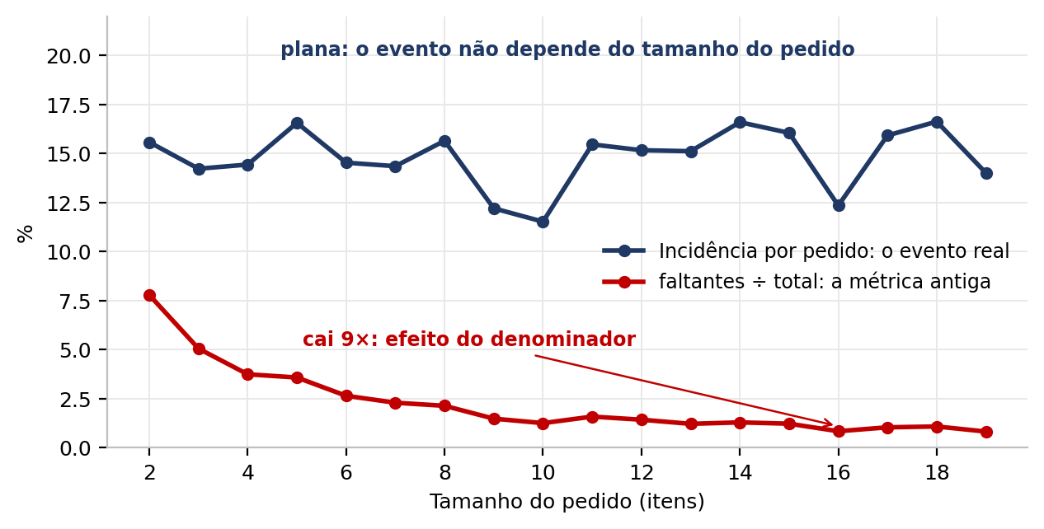
Mesma realidade, duas leituras. A linha superior é plana; a inferior despenca apenas porque o denominador cresce.
Consequência prática: qualquer ranking de motoristas construído sobre a razão faltantes/total ordena os motoristas por mix de tamanho de pedido, não por conduta. Um motorista que atende predominantemente pedidos pequenos aparece no topo do ranking sem qualquer desvio de comportamento.

4. Detecção de anomalia por motorista
Cada um dos 1.247 motoristas foi submetido a teste binomial exato unilateral sobre suas entregas, contra a incidência base de 14,20% da operação. Testar 1.247 hipóteses a 5% produziria, por puro acaso, cerca de 62 resultados "significativos", razão pela qual o critério de decisão adotado é o q-valor após correção de Benjamini-Hochberg, não o p-valor bruto.
Resultado: nenhum motorista atinge sequer o limiar bruto de 0,05. O menor p-valor da base inteira é 0,0585. O desvio máximo observado é de 4 entregas com falta em 11, contra 1,56 esperadas. Após correção FDR: 0 significativos, menor q-valor 0,437. 822 motoristas (65,9%) sequer registram um item faltante no ano.

4.1 A validação revelou que a base é gerada, não observada
Antes de interpretar o resultado acima como "operação limpa", é preciso verificar se a base sequer admite variação individual entre motoristas. Ela não admite, e a checagem que demonstra isso é o segundo resultado desta análise.
Se as faltas fossem sorteadas de forma independente por entrega, a distribuição do número de entregas com falta por motorista seguiria uma binomial. O observado diverge dela de forma extrema (qui-quadrado = 2.228):
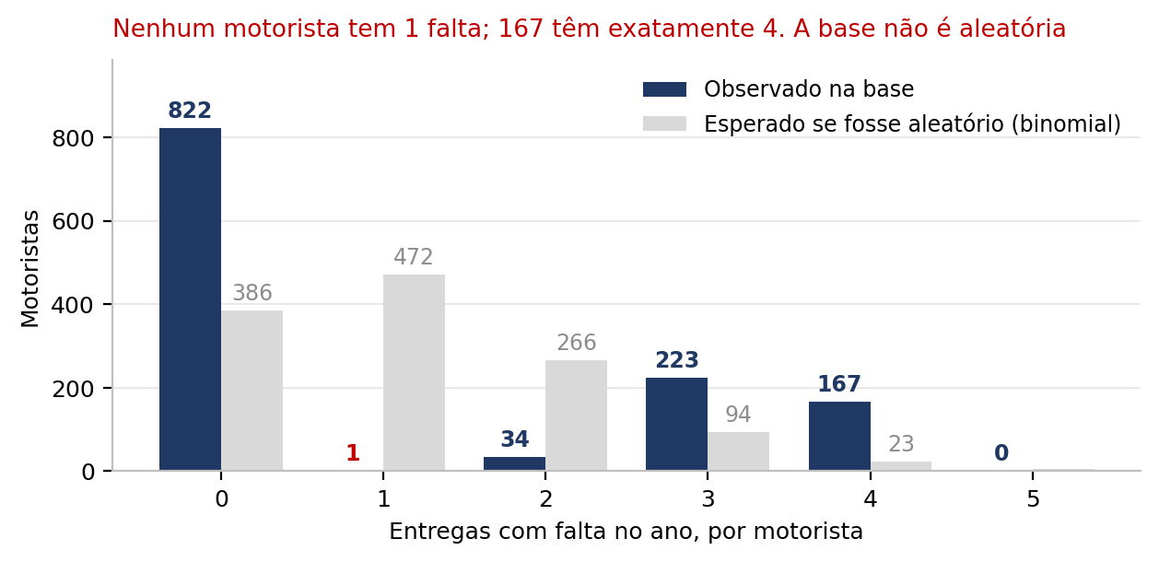
Sob um processo aleatório, 472,4 motoristas teriam exatamente uma entrega com falta. A base tem 1.
A causa fica evidente ao cruzar volume com ocorrências: o número de entregas com falta é praticamente uma função determinística do número de entregas. Motoristas com 6 ou 7 entregas têm sempre zero faltas: 2 dos 5 volumes distintos admitem um único resultado possível; os demais admitem dois.
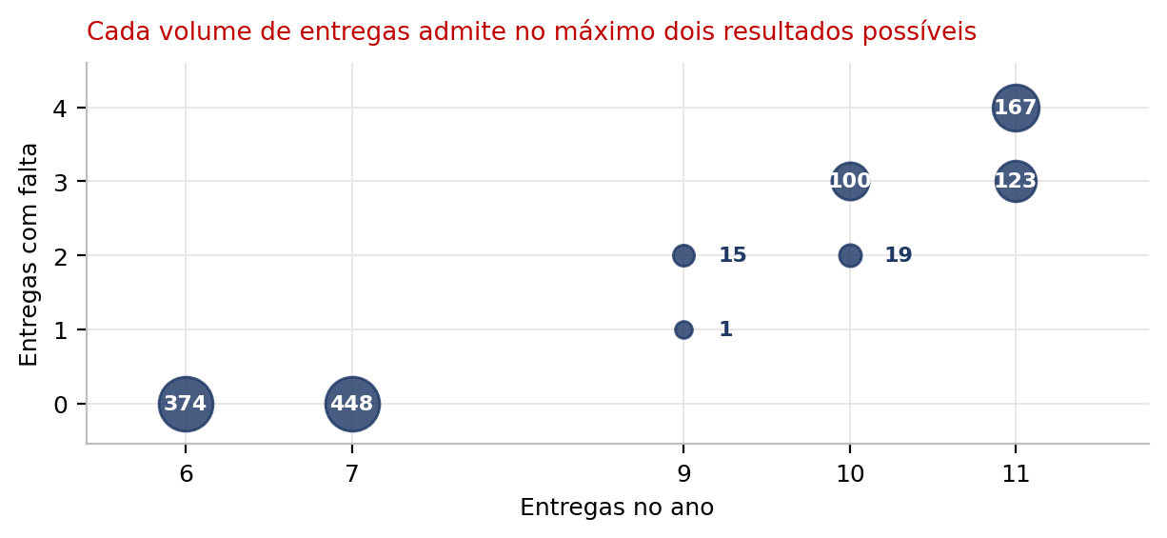
Cada círculo é um grupo de motoristas; o número indica quantos são.
Implicação metodológica: a "taxa" de cada motorista nesta base é determinada pelo seu volume de entregas, não por sua conduta. Não existe sinal individual a detectar, nem verdadeiro, nem falso. Qualquer lista de suspeitos extraída desta base seria, necessariamente, uma lista dos motoristas mais ativos.
O anexo A traz os 40 motoristas de menor p-valor. Esse ranking serve a priorização de auditoria amostral e a acompanhamento operacional, não a ação disciplinar individual.

5. Poder estatístico: a limitação central
A ausência de motoristas significativos não prova ausência de fraude. Prova que esta base não tem volume por motorista suficiente para detectá-la. O cálculo de poder, com alfa corrigido para 1.247 testes e poder alvo de 80%, quantifica o limite:
Cenário | Incidência alvo | Entregas necessárias | Detectável?
Motorista operando a 2× a incidência base | 28,4% | 190 | não
Motorista operando a 3× a incidência base | 42,6% | 55 | não
Motorista operando a 4× a incidência base | 56,8% | 30 | não
Disponível na base (motorista mais ativo) | n/a | 11 | n/a
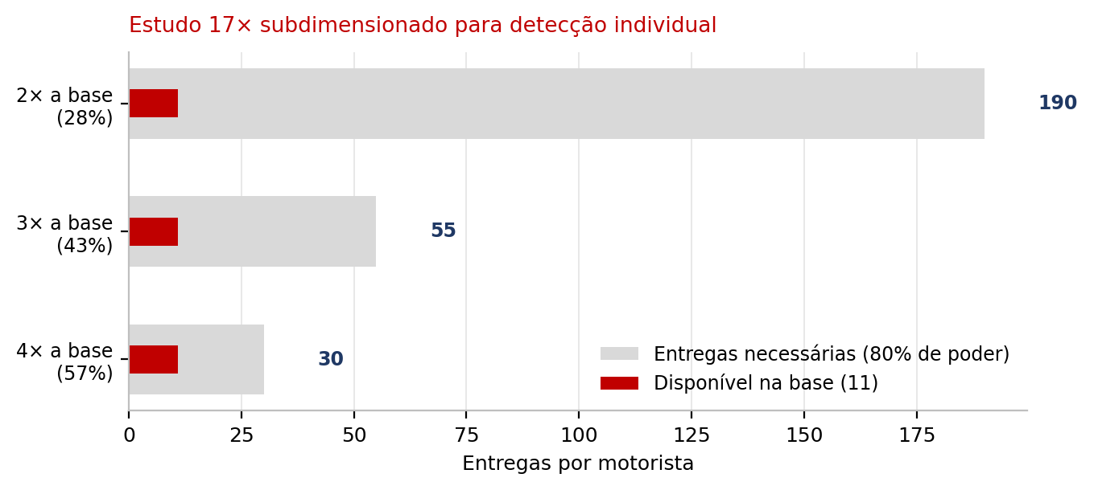
O motorista mais ativo da base tem 11 entregas no ano; a mediana da frota é 7.
Para viabilizar detecção individual seria necessário elevar o denominador por motorista: consolidando histórico multi-ano, ou agregando a análise por equipe, rota ou centro de distribuição até atingir a faixa de entregas indicada acima.

6. Dimensões sem variação significativa
Três cortes foram testados com qui-quadrado de aderência contra a incidência base da operação. Nenhum apresenta variação distinguível de flutuação aleatória:
Dimensão | Qui-quadrado | g.l. | p-valor | Amplitude | Veredito
Região | 2,92 | 6 | 0,819 | 1,97 p.p. | não significativa
Hora da entrega | 23,39 | 23 | 0,438 | 6,23 p.p. | não significativa
Mês | 7,89 | 11 | 0,723 | 3,09 p.p. | não significativa
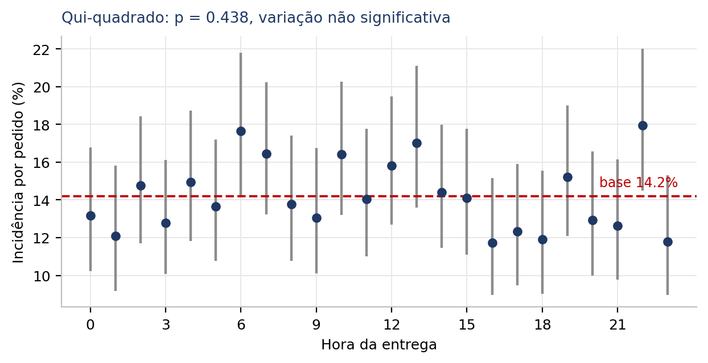
Os intervalos de confiança de 95% se sobrepõem entre praticamente todas as horas.
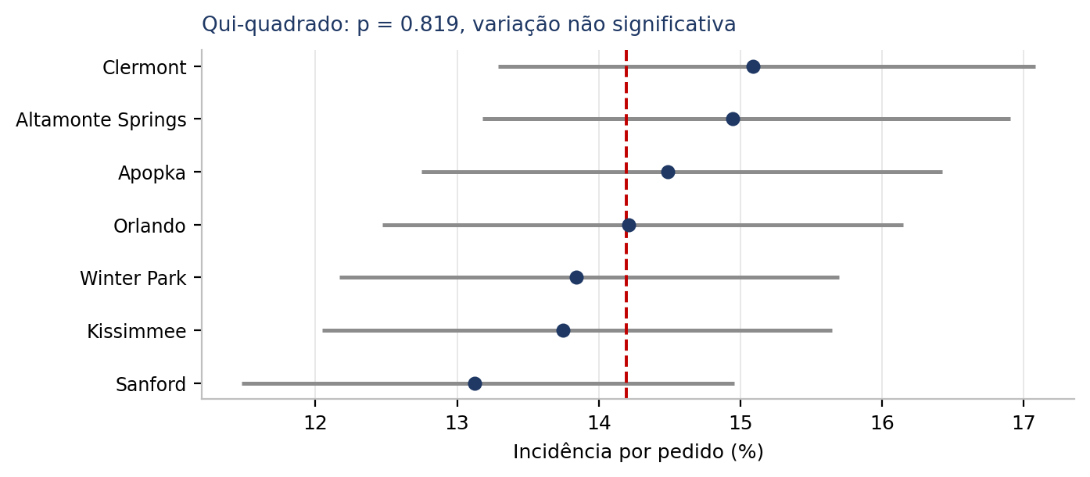
Idem entre as sete regiões atendidas.
Não há, portanto, base para recomendar reforço de supervisão em janela horária ou região específica. Recomendações desse tipo em versões anteriores deste material não se sustentam nos dados.

6.1 O que esta base não permite concluir
A base contém 9 colunas: driver_name, driver_id, region, date, delivery_hour_num, items_delivered, items_missing, items_total, order_amount_clean. Não há identificador de produto, categoria, cliente ou registro de reclamação.
Em consequência, estão fora do escopo possível deste dado:
- Análise de mix de produto ou concentração por categoria.
- Ranking de SKUs impactados.
- Segmentação ou perfil de risco de clientes.
- Evolução de reclamações ou qualquer comparação com período anterior a 2023.
Qualquer afirmação sobre esses temas exige integração com outra fonte de dados, listada no roadmap da seção 8.

7. Medidas preventivas recomendadas
As medidas abaixo são boas práticas de last-mile e permanecem recomendadas, com uma ressalva importante: a justificativa é custo-benefício operacional e redução de disputa com cliente, não fraude comprovada. Com 2,61% do faturamento em itens faltantes (US$ 72.870,16 no ano), qualquer medida deve ser dimensionada contra esse teto de retorno.
- Prova de entrega (PoD) multimodal. Foto, GPS e confirmação do cliente vinculados ao pedido. Reduz disputa e cria a trilha de evidência que hoje não existe na base.
- Selo inviolável com QR único. Escaneado no picking e na entrega, fecha a lacuna entre separação e recebimento.
- Scan item a item na entrega. Bloqueia a conclusão em caso de divergência sem evidência adicional. É também o que gera o dado de item necessário para as análises hoje impossíveis.
- Auditoria amostral priorizada. Use o ranking do anexo A como ordem de amostragem, não como lista de suspeitos.
- Fluxo de reembolso escalonado. Aprovação automática apenas para casos de baixo valor e histórico limpo; verificação adicional acima do limite.
- Programa de incentivo por conformidade. Medido sobre a incidência por pedido, normalizada por volume, nunca sobre a razão faltantes/total, pelo motivo da seção 3.
Dimensionamento: as medidas 1 a 3 têm custo unitário por entrega e devem ser pilotadas antes do rollout. Um piloto A/B por região, com a incidência por pedido como métrica primária, é o desenho adequado e, com a variação regional não significativa demonstrada na seção 6, as regiões são intercambiáveis para fins de alocação em grupos de teste e controle.

8. Roadmap de dados e modelos
Ordenado por pré-requisito. As fases 3 e 4 dependem de ganho de volume por motorista e de enriquecimento da base, e não são executáveis com o dado atual.
Fase | Ação | Pré-requisito
1 | Elevar volume por motorista: consolidar histórico multi-ano ou agregar por equipe/rota | Atingir ~190 entregas por unidade de análise
2 | Enriquecer a base com produto, categoria, cliente e registro de reclamação | Integração com ERP e sistema de atendimento
3 | Modelos de anomalia não supervisionados (Isolation Forest, clustering) | Fases 1 e 2 concluídas
4 | Modelo supervisionado com rótulo de fraude confirmada e explicabilidade (SHAP) | Rótulos vindos da auditoria da fase 1
5 | Controle estatístico de processo com limites de controle sobre a incidência | Série temporal estável pós-medidas

Anexo A: Ranking de acompanhamento operacional
Este ranking não é uma lista de suspeitos. Nenhum dos motoristas abaixo atinge significância estatística após correção para testes múltiplos (critério: q < 0,05; menor q observado: 0,437). Ordenado por p-valor bruto, apenas para priorizar amostragem de auditoria.
# | ID | Motorista | Entregas | C/ falta | Esperado | p bruto | q (FDR)
1 | WDID09895 | Jason Moss | 11 | 4 | 1,56 | 0,0585 | 0,437
2 | WDID09893 | Mrs. Valerie Schwartz MD | 11 | 4 | 1,56 | 0,0585 | 0,437
3 | WDID09892 | Andrew Lambert | 11 | 4 | 1,56 | 0,0585 | 0,437
4 | WDID10258 | Christopher Williams | 11 | 4 | 1,56 | 0,0585 | 0,437
5 | WDID10416 | Sandra Henry | 11 | 4 | 1,56 | 0,0585 | 0,437
6 | WDID10419 | Valerie Davis | 11 | 4 | 1,56 | 0,0585 | 0,437
7 | WDID10420 | Heather King | 11 | 4 | 1,56 | 0,0585 | 0,437
8 | WDID10421 | Jesse Solomon | 11 | 4 | 1,56 | 0,0585 | 0,437
9 | WDID10422 | Patrick Hall | 11 | 4 | 1,56 | 0,0585 | 0,437
10 | WDID10440 | Sarah Mitchell | 11 | 4 | 1,56 | 0,0585 | 0,437
11 | WDID10441 | Sandra Case | 11 | 4 | 1,56 | 0,0585 | 0,437
12 | WDID10442 | Marc Waters | 11 | 4 | 1,56 | 0,0585 | 0,437
13 | WDID10443 | Darryl Wilson | 11 | 4 | 1,56 | 0,0585 | 0,437
14 | WDID10445 | Denise Brown | 11 | 4 | 1,56 | 0,0585 | 0,437
15 | WDID10447 | Patricia Vance | 11 | 4 | 1,56 | 0,0585 | 0,437
Exibidos os 15 primeiros de 1.247 motoristas testados. O arquivo completo (40 primeiros) acompanha este relatório.

Anexo B: Arquivos que acompanham este relatório
Arquivo | Conteúdo
Analise_Fraude_Entregas_Last_Mile_2023.xlsx | Workbook analítico: Leia-me, Overview (KPIs em fórmulas vivas), Data, Drivers, Regions, Hours, Months, Order_Size e Power
drivers_ranking_acompanhamento.csv | Ranking dos 40 motoristas de menor p-valor, com q-valor e marcação de significância
pipeline.py | Script único que gera todos os números deste relatório a partir da base bruta
metricas.json | Saída do pipeline: toda métrica citada neste documento, com sua chave de origem
Reprodutibilidade: nenhum número deste relatório foi digitado manualmente. Todos são lidos de metricas.json, que por sua vez é produzido por pipeline.py a partir da base bruta. Alterar a base e reexecutar o pipeline atualiza relatório, planilha e CSV de forma consistente.

